目 录
模块操作手册

价格管理

MDM_系列促销单维护
MDM_系列促销终止单维护
MDM_DM促销维护

模块操作手册

价格管理

MDM_系列促销单维护

最后更新：2021年3月17日
责任编辑：周丹
1. 模块简介
系列促销单维护功能主要用于总部对商品价格的管理，根据市场需要，可将商品按不同类型及维度发起促销活动。促销类型分为：时段折扣、组合销售、店限时限单、批量优惠、满额换购、循环促销等6种；维度分为：全场、商品、分类、供应商等4种。

系列促销单维护
功能路径：【MDM主数据平台】→【价格管理】→【系列促销单维护】
操作步骤：
【1】新增→【2】选择促销类型→【3】填写促销日期→【4】新增明细→【5】选择参与门店→【6】保存并提交
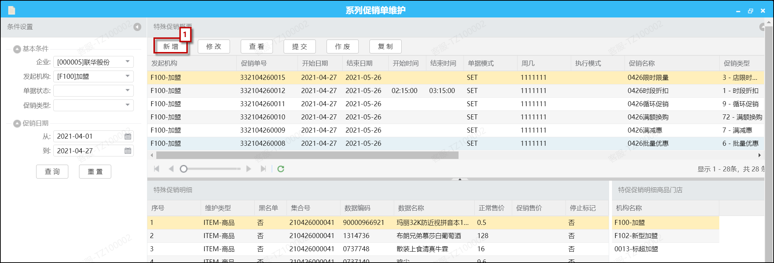
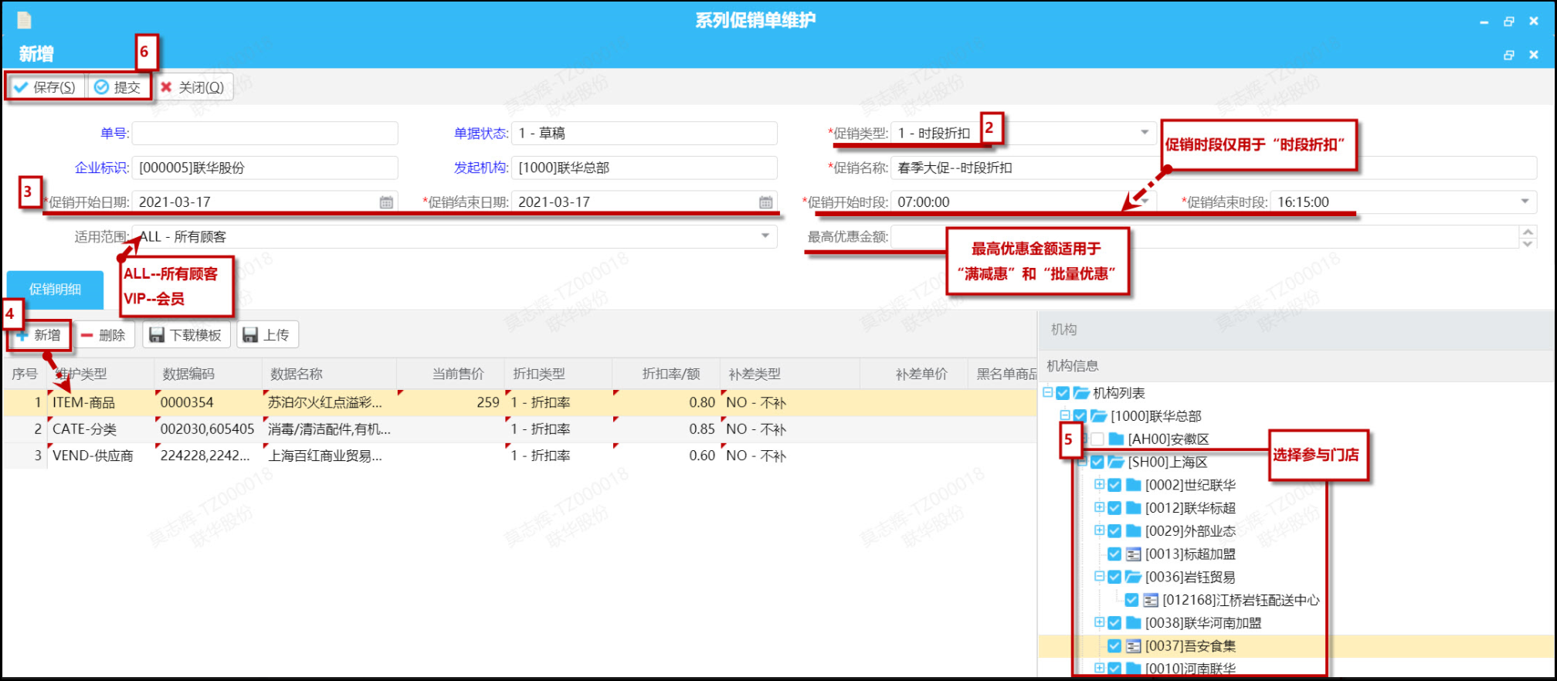
【字段说明】：
» 维护类型：指维度，从哪个维度进行促销，可以按“全场“、”商品“、”分类“、”供应商“4种维度；
» 数据编码：根据维护类型填写相关的编码，如分类，则填写6位的分类码；商品编码则只需要填写7位统一编码；
» 当前售价：指该商品的当前零售价；
» 基准数量：指基数；
» 折扣类型：分为折扣率、折扣额、总销售额、封顶销售额；
⏩ 折扣率/额：根据折扣类型填写具体的数值，若选择的折扣类型为“折扣率”，则填写0-1之前的数值，不可小于0，大于1；
⏩ 总销售额：买几个商品的总销售额，不是每个商品的销售单价；
⏩ 封顶销售额：当购买商品的销售额达不到封顶销售额时，销售额不变；当购买商品的销售额超过封顶销售额时，销售额取封顶销售额。通常用于组合促销；
» 补差类型：系列促销单默认为“不补”；
» 补差单价：填写补差的数值；
» 黑名单：当明细“维护类型“选择非”商品“时，可以通过黑名单的字段剔除不参与活动的商品，黑名单录入的为商品编码；
【温馨提示】：
» 循环促销只能维护同一“维护类型”的商品，指对所选择的这一类型商品进行阶梯价促销活动；
» 最高优惠金额字段适用于“批量优惠”和“满减惠”2种促销类型，其他类型的促销这里的值不生效；
» 维护类型中“全场”目前仅适用于“满额换购”类型的促销；
» 时段折扣、店限时限量、批量优惠三种类型的促销中若有商品重复造成价格冲突的，单据仍可以提交成功，单据中涉及重复的商品则终止，其它商品生效；
» 满额换购类型的促销，一张单据只能维护换购一个商品，若促销活动为满额换多个商品的话则需要提交多张单据；
» 组合销售的促销，一张单据最多4个系列的商品组合，如有超过4个系列的商品同时发起组合销售，则需要提交多张单据；
» 批量优惠促销，有1个商品在所选店组都不存在时，单据可以提交通过，但系统会给出错误提示，不存在店组信息可以导出；
» 新增促销明细时，同一行数据编码可以同时维护多个，当维护多个数据编码时，买其中任一商品，其折扣率或折扣额是一样的；当维护多行数据时，“组合促销”和“满减惠”2种类型的促销要同时满足条件才可享受对应优惠，其它类型的促销满足任一条件即可享受对应优惠；数据编码可以手工录入也可以批量导入，导入位置下如：
批量导入方法一：
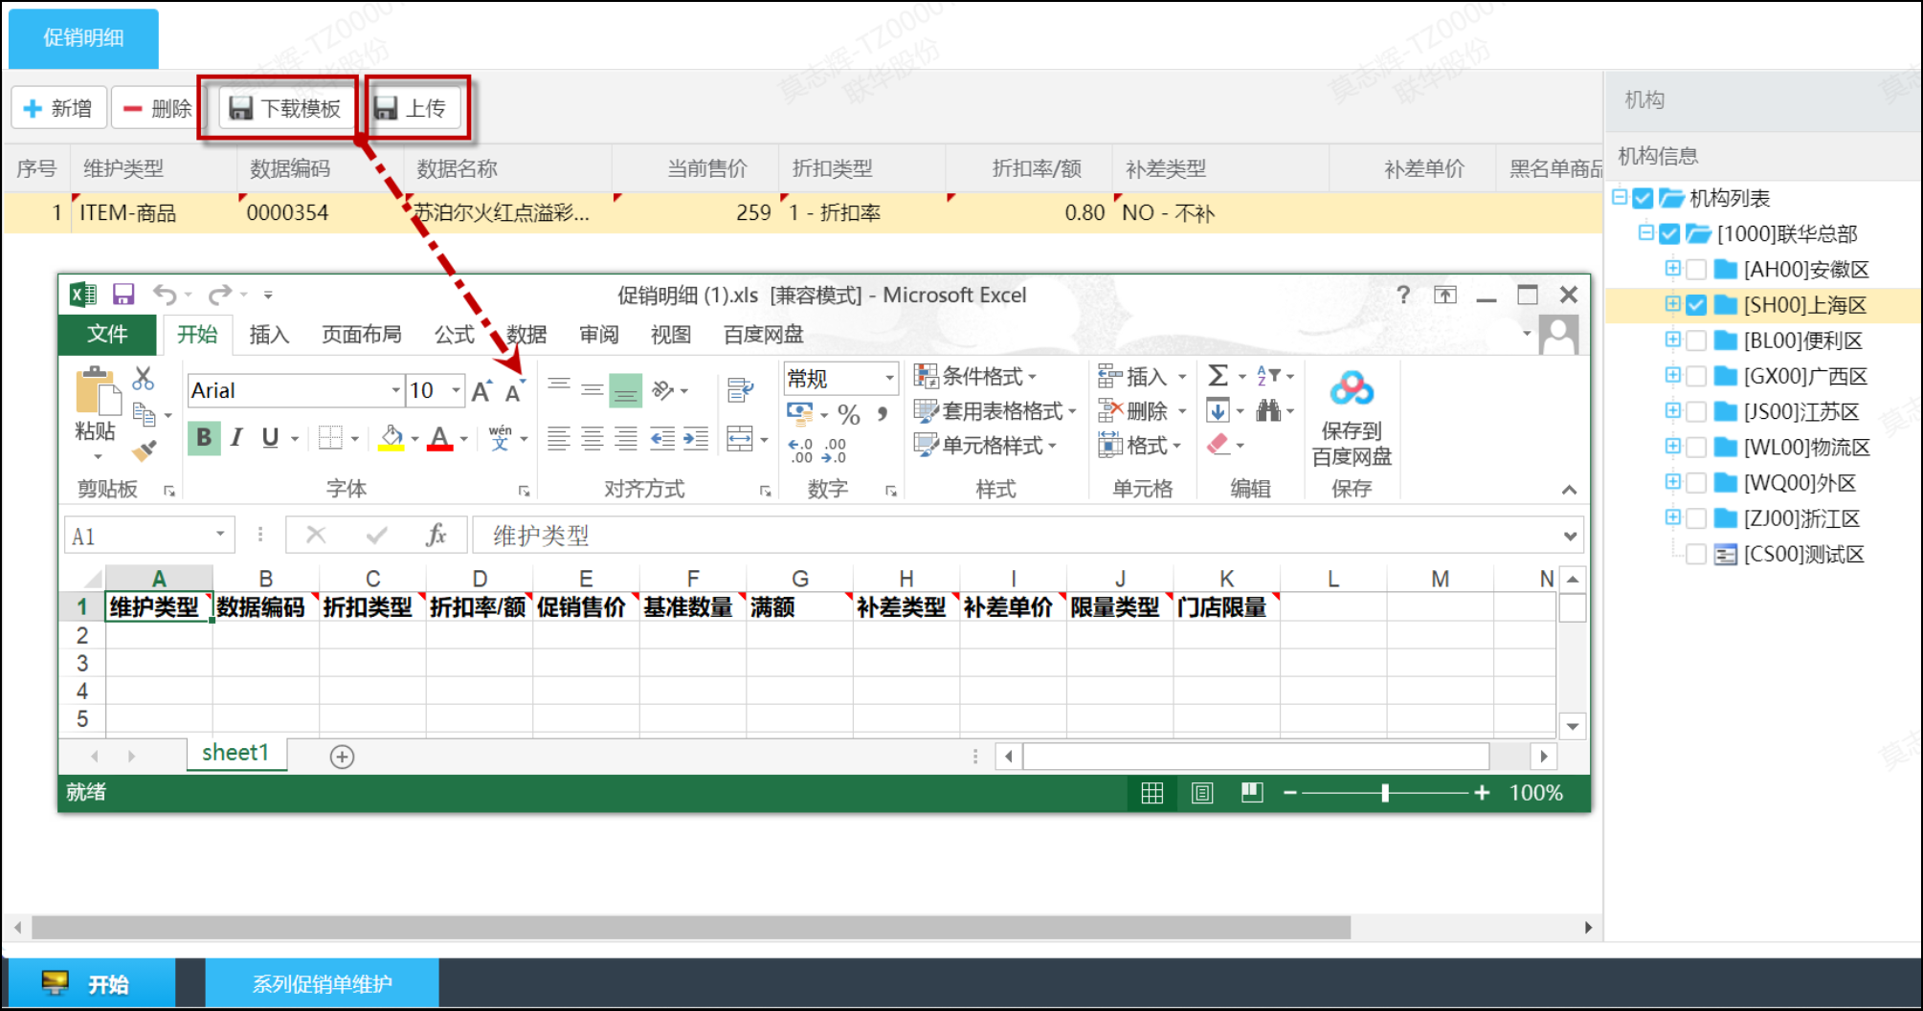
批量导入方法二：
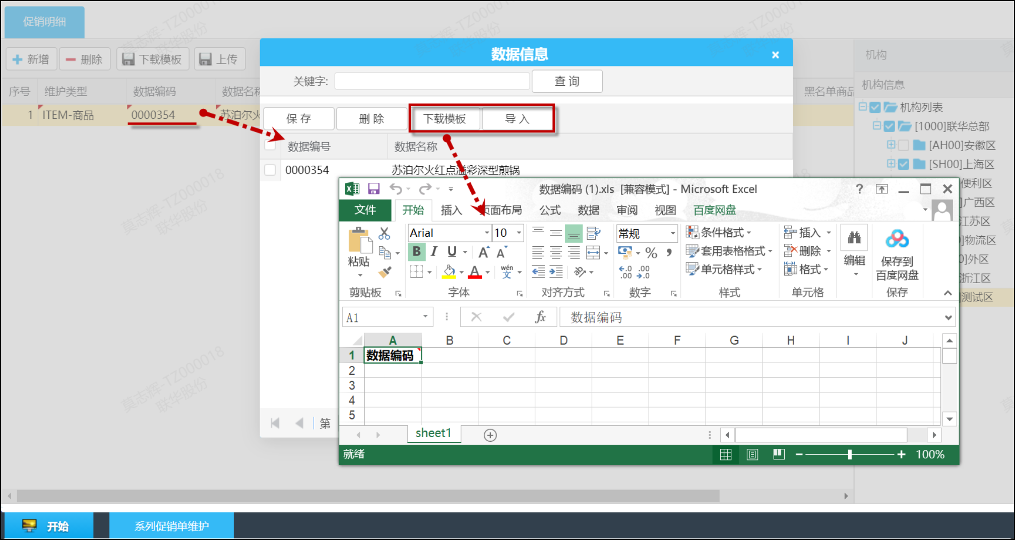

常见促销活动说明：
1️⃣ 加1元多1件
促销类型：批量优惠；维护类型：ITEM-商品；数据编码：输入商品编码；页面截图如下：
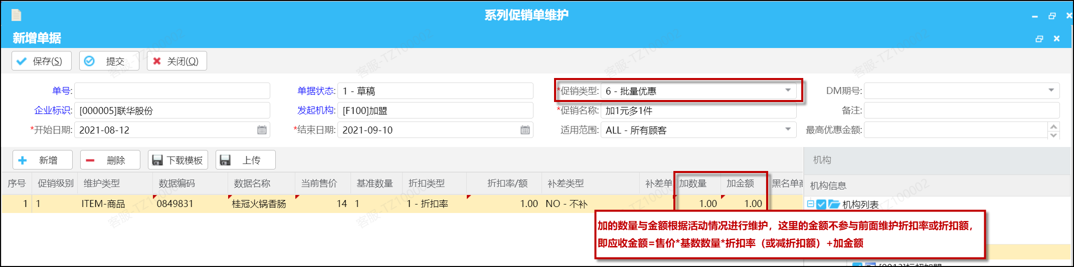
2️⃣ 指定商品特价
促销类型：批量优惠；维护类型：ITEM-商品；数据编码：输入商品编码；折扣类型：总销售额；页面截图如下：
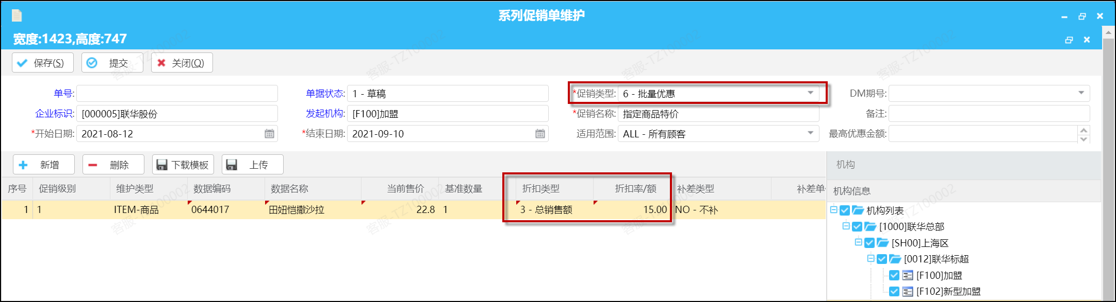
3️⃣ 品牌8.8折
促销类型：批量优惠；维护类型：VEND-供应商；数据编码：输入供应商编码；折扣类型：折扣率；页面截图如下：
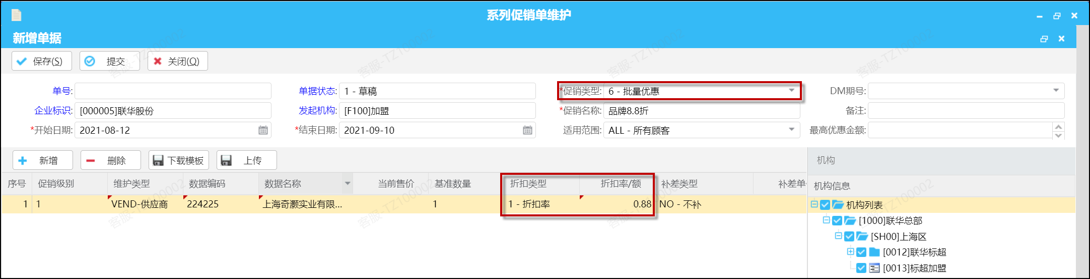
4️⃣ 品类9折
促销类型：批量优惠；维护类型：CATE-分类；数据编码：分类编码；折扣类型：折扣率；页面截图如下：
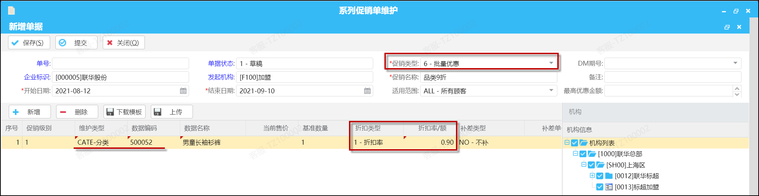
5️⃣ 买一赠一
促销类型：批量优惠；维护类型：ITEM-商品；数据编码：输入商品编码；基准数量：2；折扣类型：折扣率；页面截图如下：
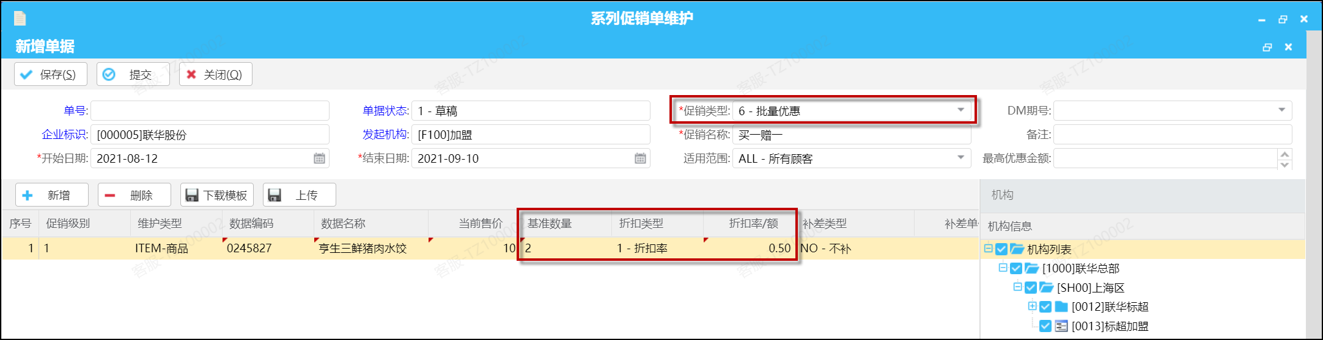
6️⃣ 买二赠一
促销类型：批量优惠；维护类型：ITEM-商品；数据编码：输入商品编码；基准数量：3；折扣类型：折扣率；页面截图如下：
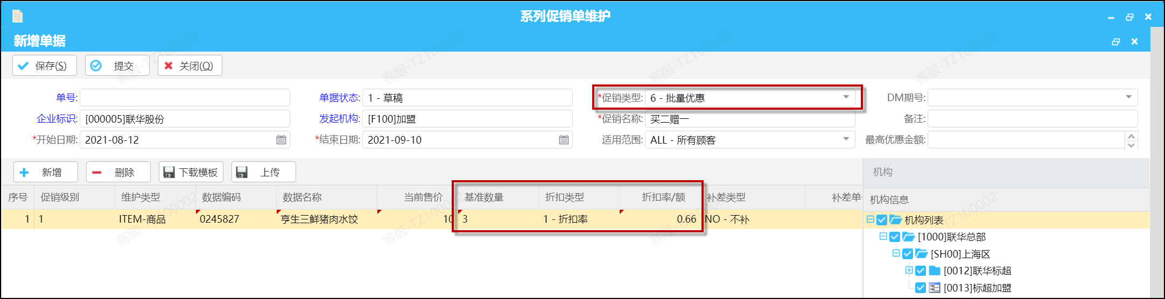
7️⃣ 指定商品20元3件
促销类型：批量优惠；维护类型：ITEM-商品；数据编码：输入商品编码；折扣类型：总销售额；页面截图如下：
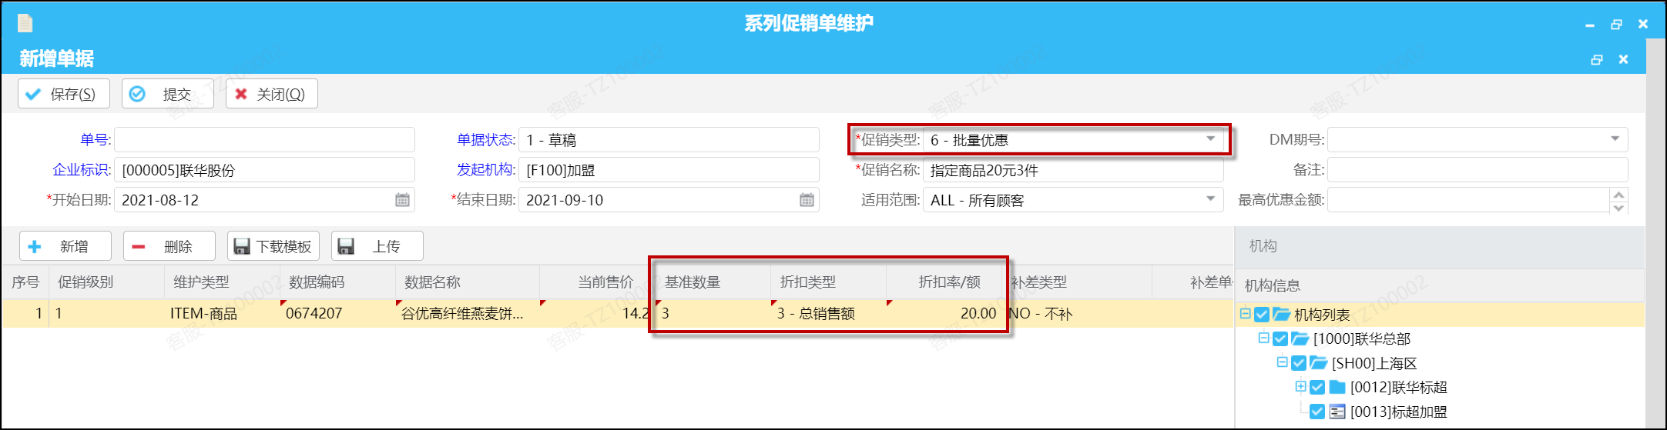
8️⃣ 第二件半价
促销类型：批量优惠；维护类型：ITEM-商品；数据编码：输入商品编码；折扣类型：折扣率；页面截图如下：
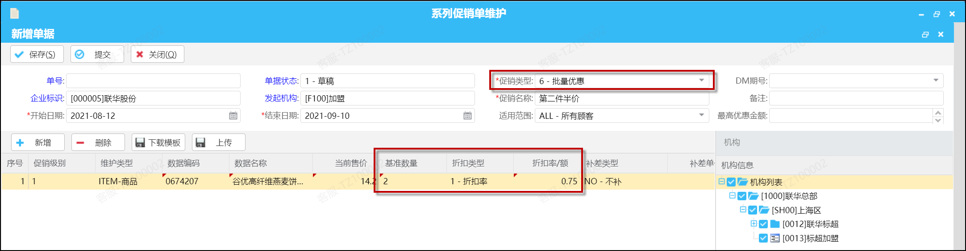
9️⃣ 第三件7折
促销类型：批量优惠；维护类型：ITEM-商品；数据编码：输入商品编码；折扣类型：折扣率；页面截图如下：
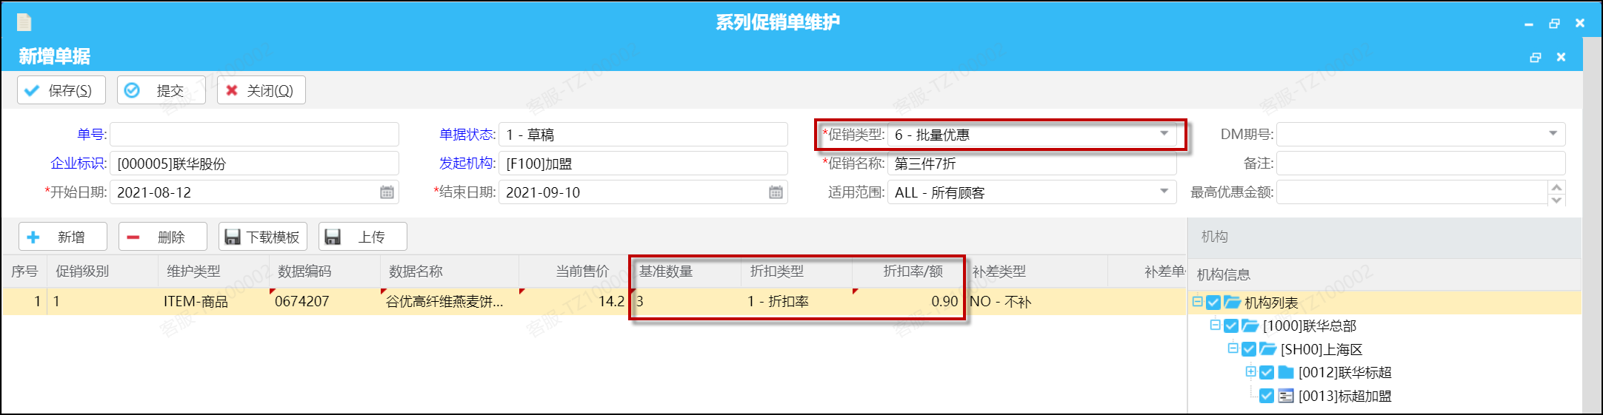
1️⃣0️⃣ 品类8折指定商品不参与
促销类型：批量优惠；维护类型：CATE-分类；数据编码：分类编码；折扣类型：折扣率；页面截图如下：
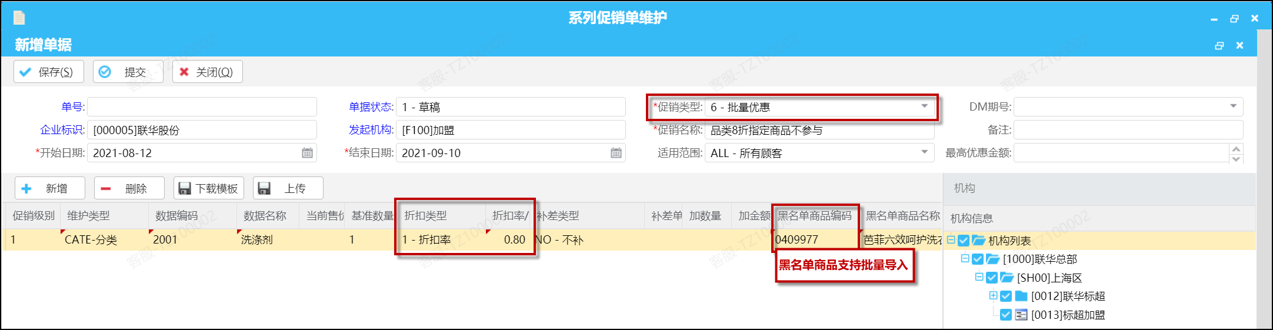
1️⃣1️⃣ 买AB赠C
促销类型：组合销售；维护类型：ITEM-商品；数据编码：输入商品编码；基准数量：1；折扣类型：折扣率；页面截图如下：
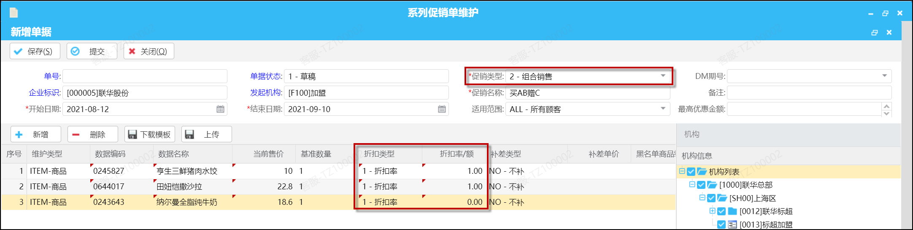
1️⃣2️⃣ 封顶销售额
促销类型：组合销售；维护类型：CATE-分类/ITEM-商品/VEND-供应商；折扣类型：封顶销售额；页面截图如下：
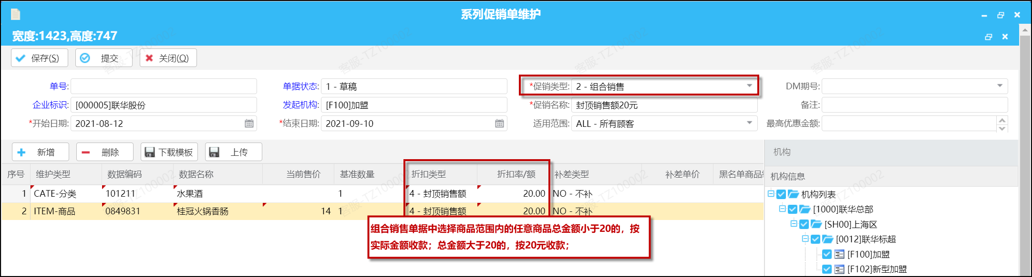
1️⃣3️⃣ 满200减20
促销类型：满减惠；维护类型：ITEM-商品；数据编码：输入商品编码；折扣类型：折扣额；页面截图如下：
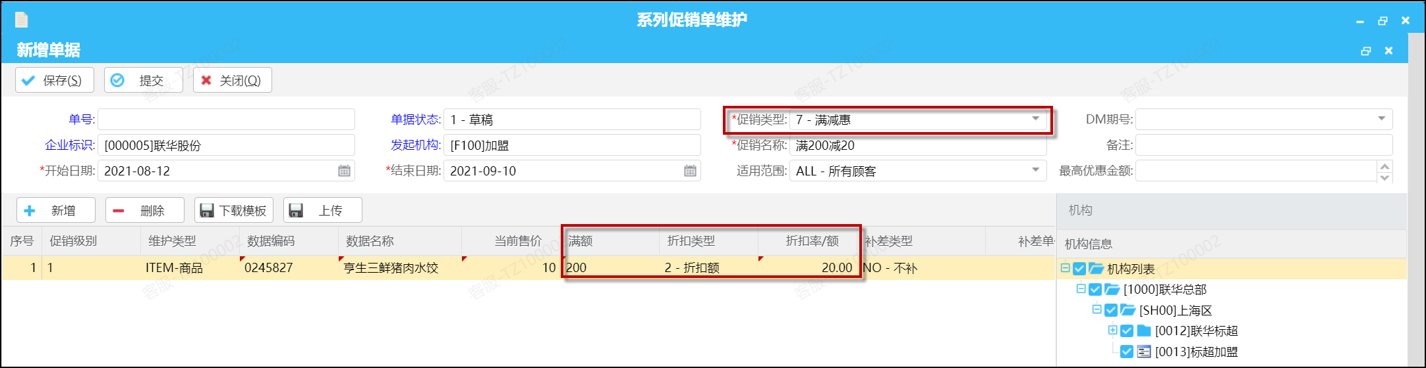
1️⃣4️⃣ 循环促销
促销类型：循环促销；维护类型：ITEM-商品；数据编码：输入商品编码；折扣类型：折扣率；页面截图如下：
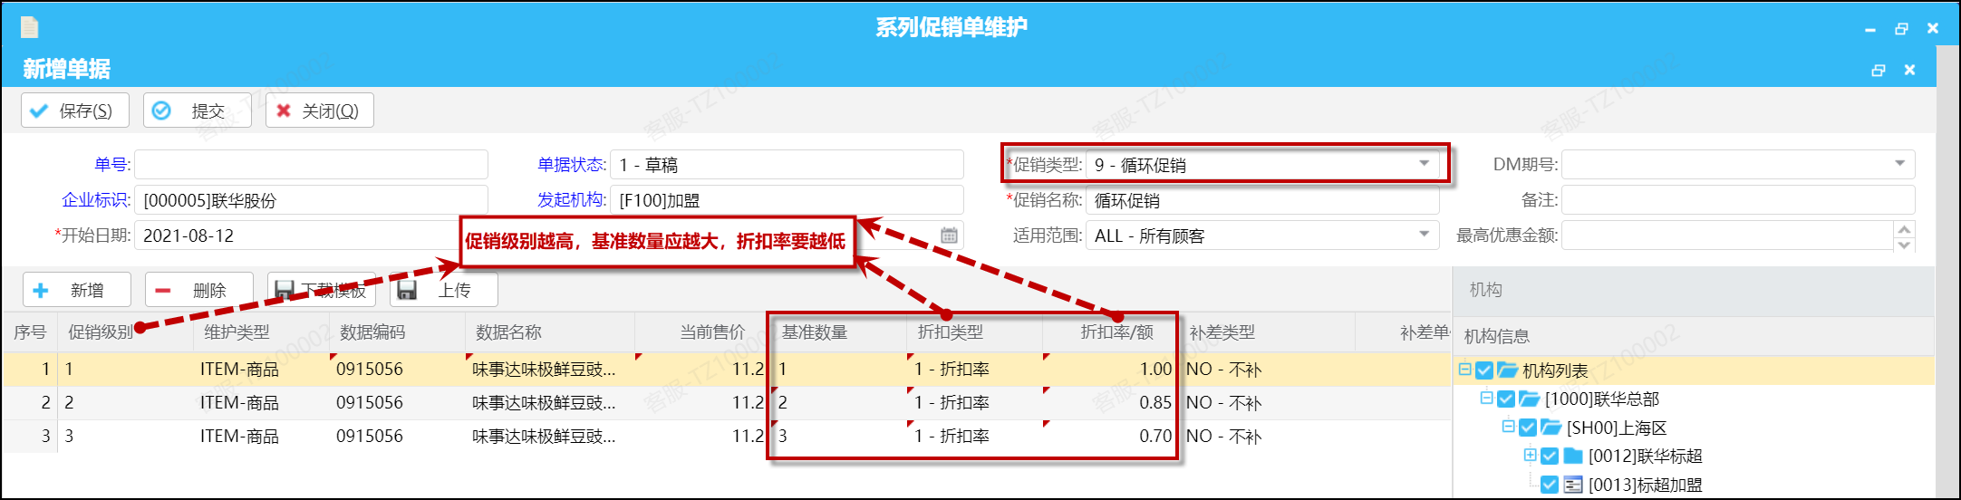
1️⃣5️⃣ 满38+6换购
促销类型：满额换购；维护类型：ITEM-商品；数据编码：输入商品编码；页面截图如下：
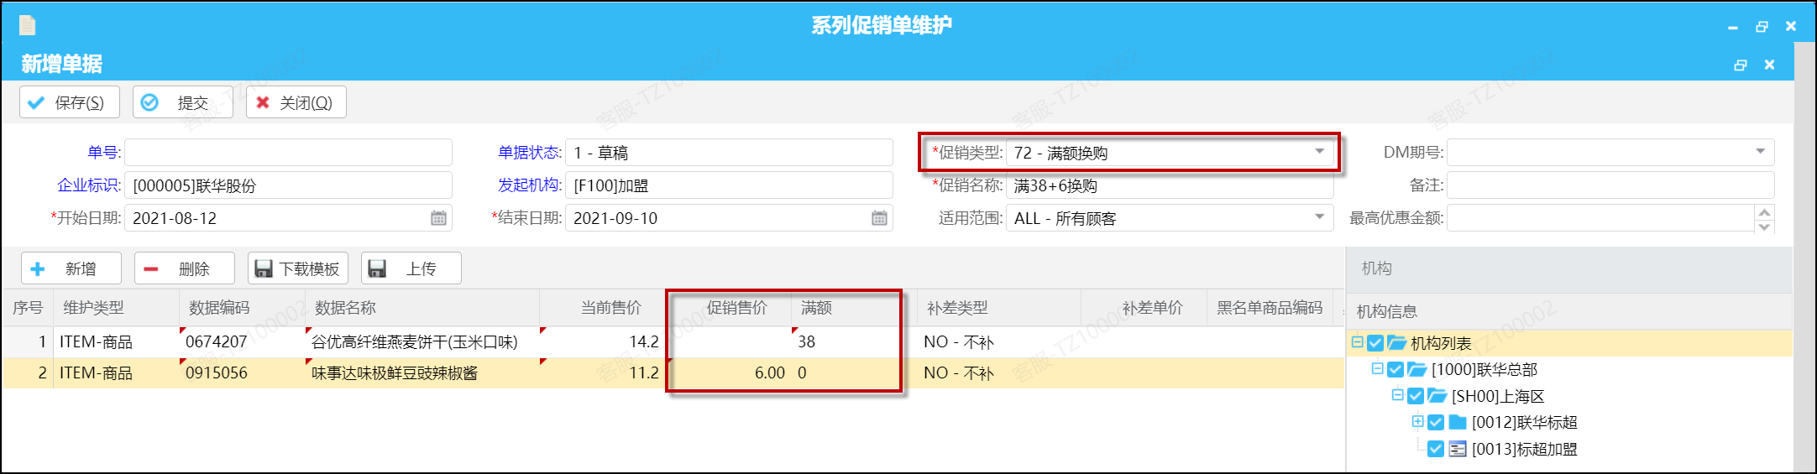

查询页面功能按钮明：
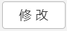草稿状态下的单据可操作，修改信息后保存、提交、审批；
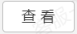所有栏目为只读状态，文本可复制，但不可编辑；
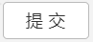草稿状态下的单据提交审批；
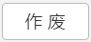草稿状态下的单据可作废；

MDM_系列促销终止单维护

最后更新：2021年8月12日
责任编辑：周丹
1. 模块简介
系列促销终止单维护功能主要用于终止系列促销单。

系列促销终止单维护
功能路径：【MDM主数据平台】→【价格管理】→【系列促销终止单维护】
操作步骤：
【1】新增→【2】填写原促销单号→【3】选择促销明细、商品范围、门店范围→【4】保存并提交
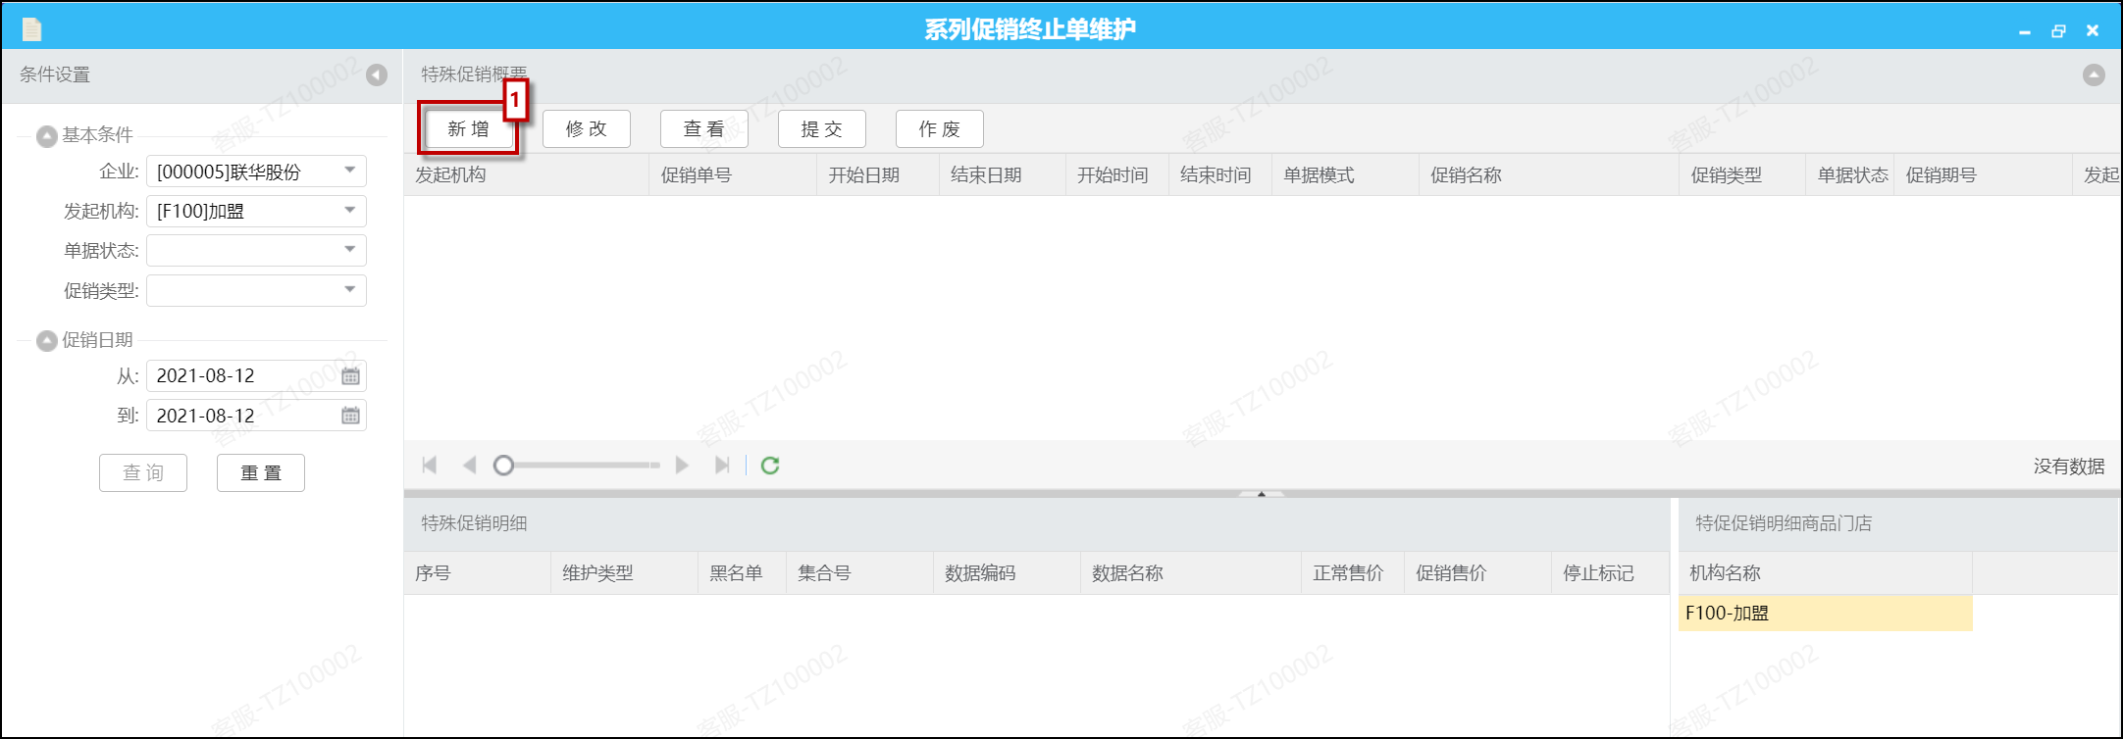
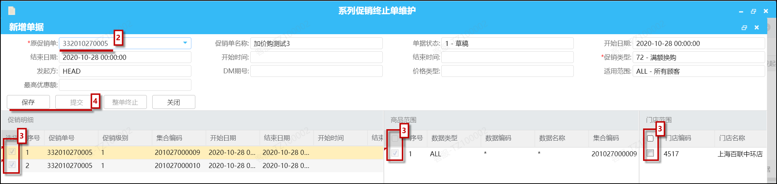
【温馨提示】：
» 当促销终止单原单为循环促销类型时，促销明细内容默认全部勾选，不可修改；
» 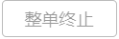指将原促销单整单终止；
» 终止单提交后的状态为“确认”，通过【系列促销单维护】功能可查询到商品和门店的停止标记；如下图：
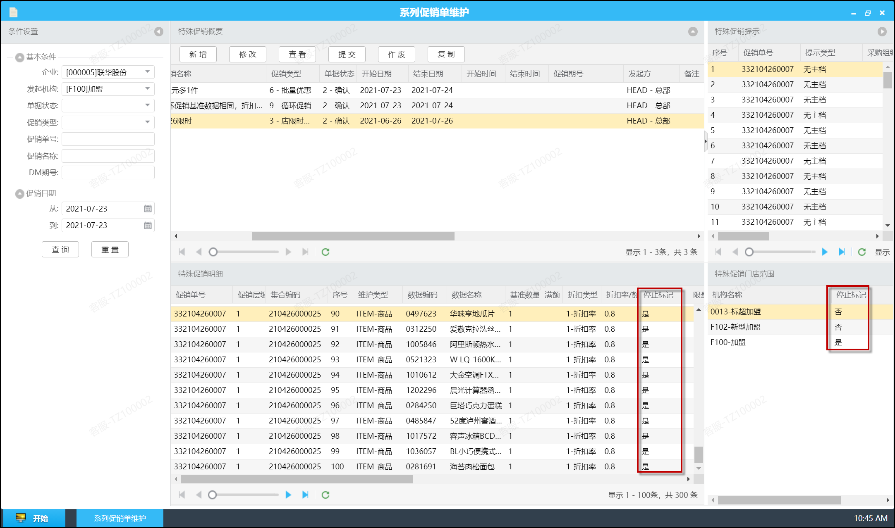

查询页面功能按钮明：
草稿状态下的单据可操作，修改信息后保存、提交、审批；
所有栏目为只读状态，文本可复制，但不可编辑；
草稿状态下的单据提交审批；
草稿状态下的单据可作废；

MDM_DM促销维护

最后更新：2021年4月27日
责任编辑：周丹
1. 模块简介
DM促销维护功能用于总部价格管理人员按促销档期进行维护促销的商品及价格。

DM促销维护
功能路径：【MDM主数据平台】→【价格管理】→【DM促销维护】
操作步骤：
【1】新增→【2】选择采购组→【3】选择售价/进价开始结束日期→【4】选择DM期号→【5】新增商品→【6】选择参与门店→【7】保存并提交
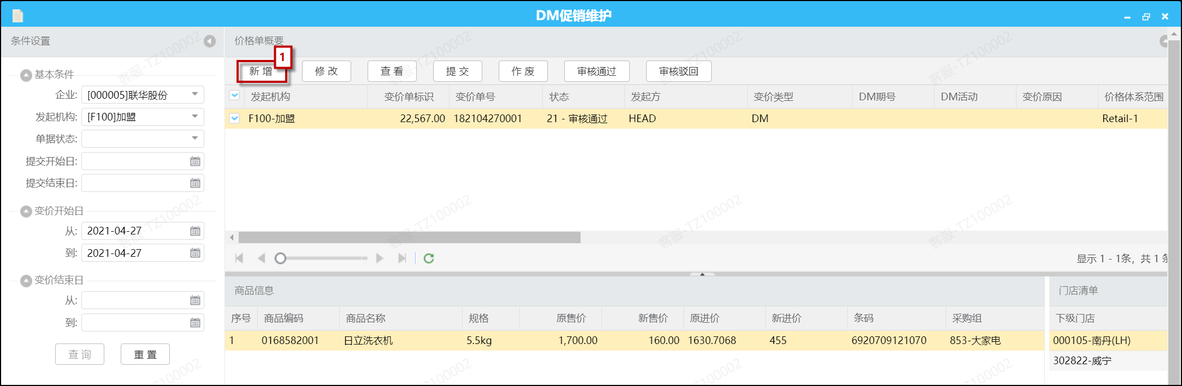
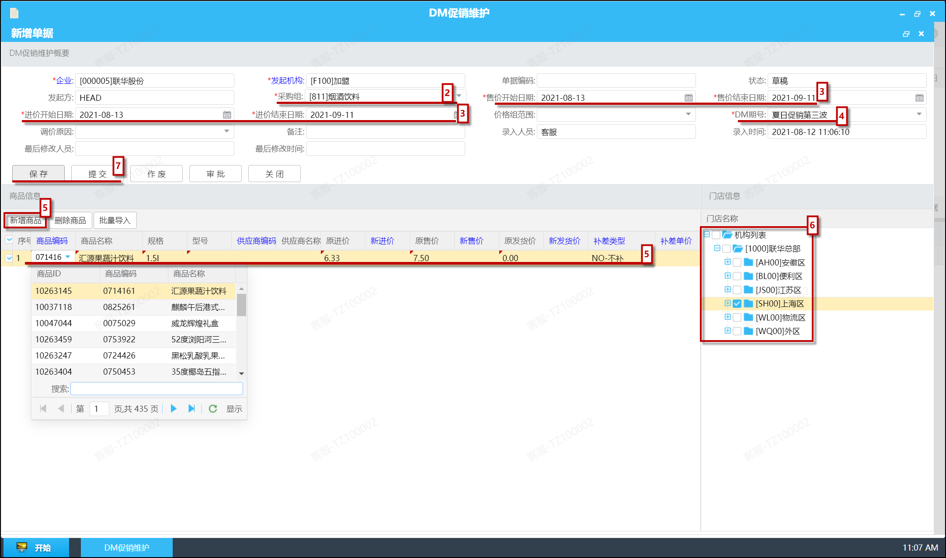
【字段说明】：
» 售价/进价开始日期:必须大于当天，系统默认为第二天；结束日期:必须大于等于开始日期，系统默认为开始日期+30天；
» DM期号：下拉框选择，期号的名称由总部系统传输至MDM中系统；
» 第7步提交后，单据会自动审核通过，状态变为“审核通过”；
» 第7步提交时系统较验新售价在所选店组的正常售价，若高于等于该店组的正常售价，则提示错误信息且本单不可提交，错误信息可导出EXCEL表；
【温馨提示】：
» 新增商品时蓝色字体的字段可修改；
» 新进价必须大于0，当新进价高于等于原进价时，保存时系统会给予提示但不限制，点确定就可以保存成功；
» 当补差类型为“NO-不补”时，补差单价必须为空，不能大于等于0；
» 补差单价：当维护了补差方式且不为“NO-不补”时，补差单价必须维护具体数值且要大于0；
» 补差单价：不自动进位，小数点保留2位；
» 当新售价为空时，补差类型不能为按销售补；
» 当供应商为空时，促销以各门店的主供应商为准，若填写了供应商，这家供应商在某家门店中没有，则在该门店不生效；

查询页面功能按钮明：
草稿状态下的单据可操作，修改信息后保存、提交、审批；
所有栏目为只读状态，文本可复制，但不可编辑；
草稿状态下的单据提交审批；
草稿状态下的单据可作废；
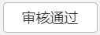同明细页面中的“审批”功能，只有状态为提交的单据才可以审核通过，同时只有审核通过的单据才会生效；
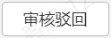单据在审批时，若有不符合促销规则的商品，或维护错误不需要单据生效时，可审核驳回，但只有状态为提交的单据才可以审核驳回；

